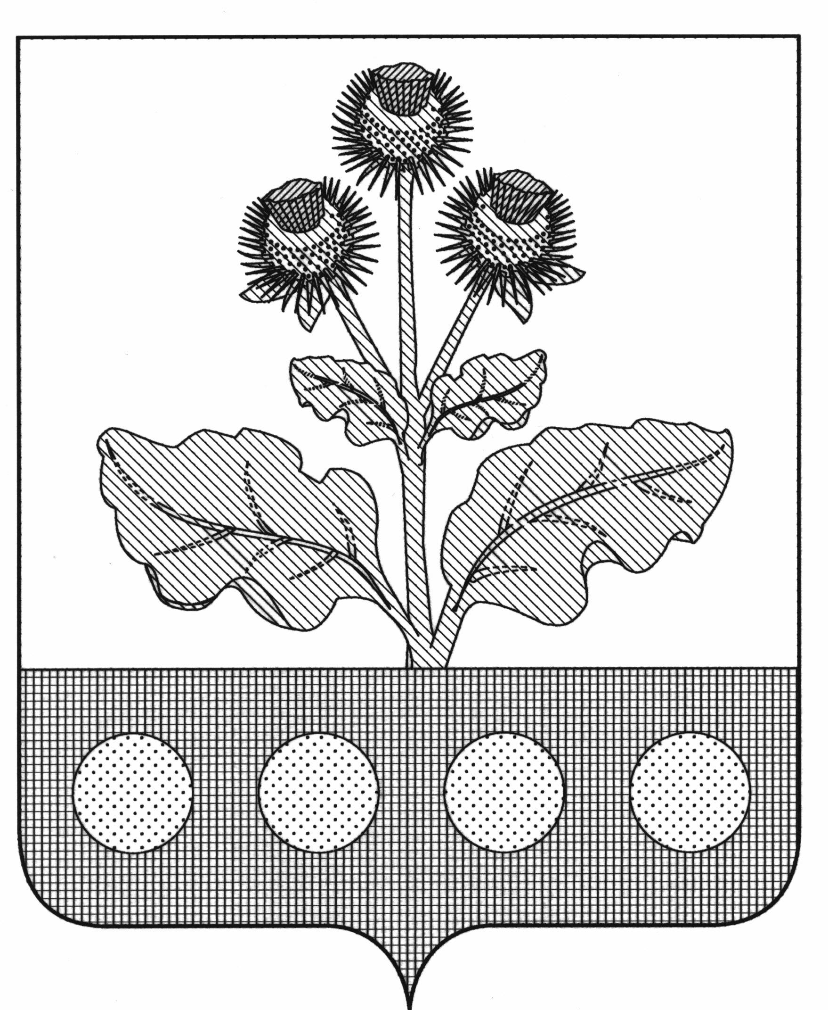
Администрация Репьёвского муниципального района
Воронежской области
отдел по образованию

П Р И К А З
06.12.2021 г. № 498
с.Репьёвка

О внесении изменения в приказ отдела по образованию
администрации Репьёвского муниципального района Воронежской области от 29.09.2021 года № 427

На основании приказа департамента образования, науки и молодежной политики Воронежской области от 30.11.2021 года № 1626 «О внесении изменений в приказ департамента образования, науки и молодежной политики Воронежской области от 17.09.2021 года № 1239 »
п р и к а з ы в а ю:
1.Внести изменения в приказ отдела по образованию администрации Репьёвского муниципального района Воронежской области от 29.09.2021 года №427 «О муниципальном плане мероприятий, направленных на формирование и оценку функциональной грамотности обучающихся общеобразовательных организаций, на 2021/2022 учебный год в Репьёвском муниципальном районе», изложив муниципальный план мероприятий, направленных на формирование и оценку функциональной грамотности обучающихся общеобразовательных организаций, на 2021/2022 учебный год в Репьёвском муниципальном районе в новой редакции согласно приложению к данному приказу.
2. Контроль за исполнением настоящего приказа оставляю за собой.

Руководитель отдела по образованию Н.П.Доманова

С приказом ознакомлены: «__»________ 2021.г. ___________Ю.Н.Терехова
«__»________ 2021.г. ___________Н.М.Горбунова
«__»________ 2021.г. ___________О.Н.Ефимова
«__»________ 2021.г. ___________Е.П.Малыхина
«__»________ 2021г. ___________ Т.П.Хуторная
«__»________ 2021.г. ___________ Н.И.Зубцова
«__»________ 2021г. ___________ Л.В.Молоканова
«__»________ 2021г. ___________ И.В.Скворцова
«__»________ 2021г. ___________ М.М.Кондратенко
«__»________ 2021г. ___________ Е.Н.Горбунова
«__»________ 2021г. ___________ В.И.Мельнико

Приложение
к приказу отдела по образованию
от «06» декабря 2021 г. № 498
Муниципальный план мероприятий, направленных на формирование и оценку функциональной грамотности обучающихся общеобразовательных организаций, на 2021/2022 учебный год в Репьёвском муниципальном районе

№ п/п | Мероприятие | Срок исполнения | Ответственный | Результат – индикатор реализации мероприятия
- Организационно-управленческая деятельность
- 1 | Определение организации – муниципального координатора по вопросам формирования и оценки функциональных грамотностей обучающихся (читательская грамотность, математическая грамотность, естественнонаучная грамотность, финансовая грамотность, глобальные компетенции и креативное мышление) | 29.09.2021 | Отдел по образованию | Нормативный акт
1.2 | Формирование муниципальной команды с целью методической поддержки педагогов общеобразовательных организаций (3 человека) | 29.09.2021 | Отдел по образованию | Нормативный акт
1.3 | Формирование баз данных педагогов и обучающихся 8-9 классов общеобразовательных организаций посредством регистрации на федеральной платформеhttps://fg.resh.edu.ru/ | 29.09.2021 | Муниципальный координатор | Официальное письмо, результаты мониторинга
1.4 | Разработка и утверждение планов мероприятий, направленных на формирование и оценку функциональной грамотности обучающихся общеобразовательных организаций, на 2021/2022 учебный год | 01.10.2021 | Общеобразовательные организации | Нормативные акты, размещенные на официальных источниках в сети «Интернет»
1.5 | Мониторинг регистрации педагогов и обучающихся на федеральной платформе | 29.09.2021 | Муниципальный координатор | Официальное письмо
1.6 | Мониторинг наличия утвержденных планов работ по вопросам формирования и оценки функциональной грамотности обучающихся на муниципальном уровне и уровне образовательных организаций | 04.10.2021 | Муниципальный координатор | Официальное письмо
1.7 | Информационно-просветительская работа – освещение в средствах массовой информации хода реализации комплекса мероприятий по вопросам функциональной грамотности и его результатов | Ежемесячно | Муниципальный координатор, общеобразовательные организации | Материалы в муниципальных СМИ
1.8 | Проведение родительских собраний по вопросам формирования функциональной грамотности обучающихся общеобразовательных организаций | Ноябрь- декабрь 2021 года, апрель 2022 года | Отдел по образованию  Общеобразовательные организации | Протоколы родительских собраний
1.9 | Анализ эффективности реализации муниципального плана мероприятий по вопросам формирования и оценки функциональной грамотности обучающихся | Июнь 2022 | Муниципальный координатор | Официальное письмо
1.10 | Расширение муниципальной команды методического сопровождения за счет формирования базы сетевых педагогов-наставников на основании аналитики | Июль 2022 | Муниципальный координатор | Официальное письмо, база данных наставников, размещенная в сети «Интернет» на официальном сайте
1.11 | Формирование муниципального плана мероприятий по вопросам формирования и оценки функциональной грамотности обучающихся на 2022/2023 учебный год на основе анализа | Август 2022 | Муниципальный координатор | Нормативный акт, официальное письмо
- Работа с педагогами и образовательными организациями
  - Повышение квалификации педагогов по вопросам формирования и оценки функциональной грамотности
- 1.1 | Разработка и проведение семинаров-совещаний по вопросам формирования и оценки функциональной грамотности обучающихся с руководителями РМО и представителями профессиональных педагогических сообществ | Сентябрь – октябрь 2021  Апрель 2022 | Отдел по образованию | Официальное письмо,
2.1.2. | Диагностика управленческих команд и педагогов 8-9 классов общеобразовательных организаций с целью определения уровня сформированности функциональных грамотностей | 07.10.2021  05.11.2021 | Региональный координатор , ГБУ ДПО ВО «ВЦПМ» | Официальное письмо, результаты диагностики
2.1.3 | Диагностика педагогов 5-7 классов общеобразовательных организаций с целью определения уровня сформированности функциональных грамотностей | ноябрь 2021  Февраль 2022 | Региональный координатор , ГБУ ДПО ВО «ВЦПМ» | Официальное письмо, результаты диагностики
2.1.4 | Проектирование планов профессионального развития управленческих команд и педагогов на основании результатов диагностики по категориям(повышенный, базовый, пониженный уровни сформированности) | Январь 2022 | Муниципальный координатор | Официальное письмо, локальные нормативные акты
2.1.5. | Организация участия управленческих команд и педагогов 8-9 классов общеобразовательных организаций в курсах повышения квалификации по вопросам формирования и оценки функциональной грамотности обучающихся с учетом выявленных результатов диагностики | ноябрь 2021-февраль 2022 | Муниципальный координатор | Официальное письмо, локальные нормативные акты, результаты мониторинга
2.1.6 | Организация участия педагогов 5-7 классов общеобразовательных организаций в курсах повышения квалификации по вопросам формирования и оценки функциональной грамотности обучающихся с учетом выявленных результатов диагностики | ноябрь 2021-февраль 2022 | Муниципальный координатор | Официальное письмо, локальные нормативные акты, результаты мониторинга
2.1.7 | Организация участия команд общеобразовательных организаций в курсах повышения квалификации по вопросам формирования и оценки функциональной грамотности обучающихся , направленных на проектирование образовательной среды и образовательного процесса организации | январь-февраль | Муниципальный координатор | Официальное письмо, локальные нормативные акты
2.1.8 | Организация и поведение семинаров на базе общеобразовательных организаций, имеющих положительный опыт формирования и оценки функциональной грамотности | Февраль-апрель  2022 | Муниципальный координатор | Официальное письмо, локальные нормативные акты
2.2.Мероприятия по обсуждению и распространению эффективных практик по формированию и оценке функциональной грамотности обучающихся
2.2.1 | Организация и проведение муниципальной конференции по вопросам развития и оценки качества образования | январь 2022 | Муниципальный координатор | Официальное письмо, нормативные акты
2.3.Мероприятия по разработке научно-методического обеспечения по формированию и оценке функциональной грамотности обучающихся
2.3.1. | Разработка методических материалов по проектированию образовательной среды( предметно-пространственный, технологический, организационный и социальный компоненты) | февраль 2022 | Муниципальный координатор, общеобразовательные организации , имеющие положительный опыт формирования и оценки функциональной грамотности
- Работа с обучающими
3.1 | Обеспечение прохождения обучающимися 8-9 классов входной диагностики на федеральной платформеhttps://fg.resh.edu.ru/с целью определения уровня сформированности функциональных грамотностей | Октябрь 2021 | Общеобразовательные организации | Результаты мониторинга
3.2 | Обеспечение использования федеральной платформы https://fg.resh.edu.ru/ и открытого банка заданий http://skiv.instrao.ru/bank-zadaniy/ в образовательном процессе в урочной и внеурочной деятельности с целью проектирования и проведения занятий. | ноябрь2021-май 20222 | Общеобразовательные организации | Локальные акты
- 3 | Обеспечение возможности включения в рабочие программы воспитания элементов, направленных на формирование функциональных грамотностей обучающихся, разработанных совместно с РДШ, образовательным центром «Орион» | Май 2022 | Муниципальный координатор | Официальное письмо
3.4. | Внесение изменений в программы дополнительного образования обучающихся 5-8 классов, направленных на формирование функциональных грамотностей | Февраль – май 2022 | Муниципальный координатор,  МКУ ДО «ЦДО» | Официальное письмо
3.5 | Организация сетевого взаимодействия между общеобразовательными организациями и центрами «Точка роста» с целью реализации программ или их модулей в сетевой форме | октябрь 2021-август 2022 | Муниципальный координатор | Установление взаимодействия на региональной платформе
VI Организация мероприятий по оценке эффективности деятельности общеобразовательных организаций по формированию функциональной грамотности обучающихся
4.1 | Участие обучающихся в олимпиаде по функциональной грамотности
4.2 | Участие в общероссийской оценке по модели PISA | По графику Минпросвещения России |  | Нормативный акт, официальное письмо
4.3 | Проведение мониторинга условий по реализации комплекса мер, направленных на формирование функциональной грамотности обучающихся в муниципальных общеобразовательных организациях г. | Сентябрь-октябрь 2021 г.  Июнь-июль  2022 |  | Нормативный акт, официальное письмо

